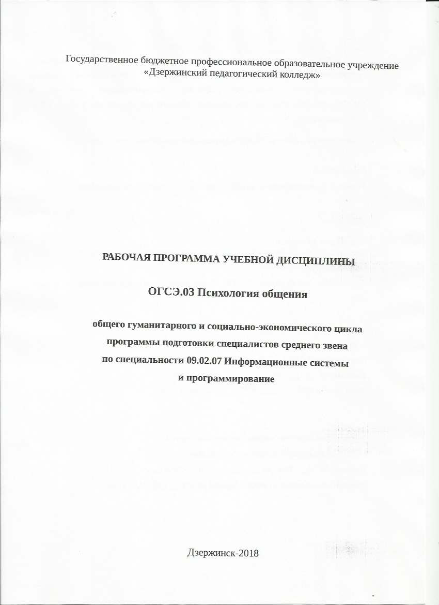
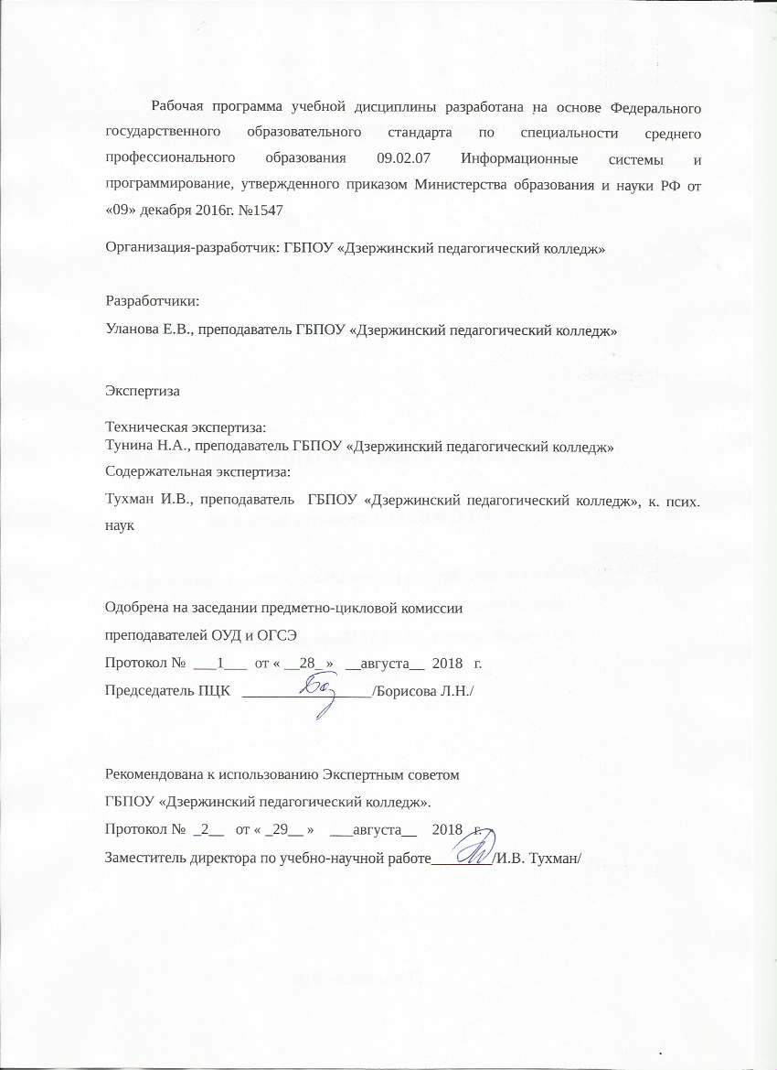

СОДЕРЖАНИЕ

- ОБЩАЯ ХАРАКТЕРИСТИКА РАБОЧЕЙ ПРОГРАММЫ УЧЕБНОЙ ДИСЦИПЛИНЫ

- СТРУКТУРА И СОДЕРЖАНИЕ УЧЕБНОЙ ДИСЦИПЛИНЫ

- УСЛОВИЯ РЕАЛИЗАЦИИ УЧЕБНОЙ ДИСЦИПЛИНЫ

- КОНТРОЛЬ И ОЦЕНКА РЕЗУЛЬТАТОВ ОСВОЕНИЯ

УЧЕБНОЙ ДИСЦИПЛИНЫ

1. ОБЩАЯ ХАРАКТЕРИСТИКА РАБОЧЕЙ ПРОГРАММЫ УЧЕБНОЙ ДИСЦИПЛИНЫ Психология общения

1.1. Область применения рабочей программы

Рабочая программа учебной дисциплины является частью основной образовательной программы в соответствии с ФГОС по специальности СПО 09.02.07 Информационные системы и программирование.

1.2. Место учебной дисциплины в структуре основной профессиональной образовательной программы:

Обязательная часть общего гуманитарного и социально-экономического цикла

(ОГСЭ.03).

1.3. Цель и планируемые результаты освоения дисциплины

В результате освоения дисциплины обучающийся осваивает элементы общих компетенций:

Код  компетенции | Формулировка компетенции | Знания, умения
ОК 01 | Выбирать способы решения задач профессиональной деятельности, применительно к различным контекстам | Умения: распознавать задачу и/или проблему в профессиональном и/или социальном контексте; анализировать задачу и/или проблему и выделять её составные части; определять этапы решения задачи; выявлять и эффективно искать информацию, необходимую для решения задачи и/или проблемы;  составить план действия; определить необходимые ресурсы;  владеть актуальными методами работы в профессиональной и смежных сферах; реализовать составленный план; оценивать результат и последствия своих действий (самостоятельно или с помощью наставника)
ОК 01 |  | Знания: актуальный профессиональный и социальный контекст, в котором приходится работать и жить; основные источники информации и ресурсы для решения задач и проблем в профессиональном и/или социальном контексте;  алгоритмы выполнения работ в профессиональной и смежных областях; методы работы в профессиональной и смежных сферах; структуру плана для решения задач; порядок оценки результатов решения задач профессиональной деятельности
ОК 02 | Осуществлять поиск, анализ и интерпретацию информации, необходимой для выполнения задач профессиональной деятельности | Умения: определять задачи для поиска информации; определять необходимые источники информации; планировать процесс поиска; структурировать получаемую информацию; выделять наиболее значимое в перечне информации; оценивать практическую значимость результатов поиска; оформлять результаты поиска
ОК 02 |  | Знания: номенклатура информационных источников, применяемых в профессиональной деятельности; приемы структурирования информации; формат оформления результатов поиска информации
ОК 03 | Планировать и реализовывать собственное профессиональное и личностное развитие. | Умения: определять актуальность нормативно-правовой документации в профессиональной деятельности; применять современную научную профессиональную терминологию; определять и выстраивать траектории профессионального развития и самообразования
ОК 03 |  | Знания: содержание актуальной нормативно-правовой документации; современная научная и профессиональная терминология; возможные траектории профессионального развития и самообразования
ОК 04 | Работать в коллективе и команде, эффективно взаимодействовать с коллегами, руководством, клиентами. | Умения: организовывать работу коллектива и команды; взаимодействовать с коллегами, руководством, клиентами в ходе профессиональной деятельности
ОК 04 |  | Знания: психологические основы деятельности коллектива, психологические особенности личности; основы проектной деятельности
ОК 06 | Проявлять гражданско-патриотическую позицию, демонстрировать осознанное поведение на основе общечеловеческих ценностей. | Умения: описывать значимость своей профессии (специальности)
ОК 06 |  | Знания: сущность гражданско-патриотической позиции, общечеловеческих ценностей; значимость профессиональной деятельности по профессии (специальности)

В результате освоения дисциплины обучающиеся должны уметь:

- применять техники и приемы эффективного общения в профессиональной деятельности,
- использовать приемы саморегуляции поведения в процессе межличностного общения.

В результате освоения дисциплины обучающиеся должны знать:

- взаимосвязь общения и деятельности.
- цели, функции, виды и уровни общения.
- роли и ролевые ожидания в общении;
- виды социальных взаимодействий;
- механизмы взаимопонимания в общении;
- техники и приемы общения, правила слушания, ведения беседы, убеждения;
- этические принципы общения;
- источники, причины, виды и способы разрешения конфликтов.

2. СТРУКТУРА И СОДЕРЖАНИЕ УЧЕБНОЙ ДИСЦИПЛИНЫ

2.1. Объем учебной дисциплины и виды учебной работы
Вид учебной работы | Объем часов
Суммарная учебная нагрузка во взаимодействии с преподавателем | 48
Самостоятельная работа | -
Объем образовательной программы | 48
в том числе:
теоретическое обучение | 30
лабораторные работы (если предусмотрено) | -
практические занятия (если предусмотрено) | 18
курсовая работа (проект) (если предусмотрено) | -
контрольная работа | -
Самостоятельная работа | -
Промежуточная аттестация проводится в форме дифференцированного зачета (6 семестр)

2.2. Тематический план и содержание учебной дисциплины
Наименование разделов и тем | Содержание учебного материала и формы организации деятельности обучающихся | Объем часов | Коды компетенций, формированию которых способствует элемент программы
1 | 2 | 3 | 4
Тема 1. Феноменология общения | Содержание учебного материала | 4 | ОК 3
Тема 1. Феноменология общения | 1. Взаимосвязь общения и деятельности | 2 | ОК 3
Тема 1. Феноменология общения | 2. Цели, функции, виды и уровни общения | 2 | ОК 3
Тема 2. Психологические основы деятельности коллектива | Содержание учебного материала | 8 | ОК 2
Тема 2. Психологические основы деятельности коллектива | 1. Виды социальных взаимодействий | 2 | ОК 2
Тема 2. Психологические основы деятельности коллектива | 2. Стратегии взаимодействия | 2 | ОК 2
Тема 2. Психологические основы деятельности коллектива | 3. Роли и определение ролевых ожиданий в общении | 2
Тема 2. Психологические основы деятельности коллектива | 4. Психологические особенности личности | 2
Тема 4. Конфликт и способы его разрешения | Содержание учебного материала | 4 | ОК 6
Тема 4. Конфликт и способы его разрешения | 1. Источники и причины конфликтов. | 2 | ОК 6
Тема 4. Конфликт и способы его разрешения | 2. Виды конфликтов | 2 | ОК 6
Тема 4. Конфликт и способы его разрешения | Тематика практических занятий | 2 | ОК 6
Тема 4. Конфликт и способы его разрешения | 1. Анализ способов разрешения конфликтов | 2 | ОК 6
Тема 5. Перцептивная сторона общения | Содержание учебного материала | 6 | ОК 6
Тема 5. Перцептивная сторона общения | 1. Сущность социальной перцепции | 2 | ОК 6
Тема 5. Перцептивная сторона общения | 2. Характеристика социальной перцепции | 2 | ОК 6
Тема 5. Перцептивная сторона общения | 3. Механизмы взаимопонимания в общении | 2 | ОК 6
Тема 6. Коммуникативная сторона общения | Содержание учебного материала | 4 | ОК 4
Тема 6. Коммуникативная сторона общения | 1. Анализ особенностей вербальной коммуникации | 2 | ОК 4
Тема 6. Коммуникативная сторона общения | 2. Анализ особенностей невербальной коммуникации | 2 | ОК 4
Тема 6. Коммуникативная сторона общения | Тематика практических занятий | 4 | ОК 4
Тема 6. Коммуникативная сторона общения | 1. Применение техник эффективного общения в профессиональной деятельности | 2 | ОК 4
Тема 6. Коммуникативная сторона общения | 2. Применение приемов эффективного общения в профессиональной деятельности | 2 | ОК 4
Тема 7. Психологические особенности общения | Тематика практических занятий | 6 | ОК 6
Тема 7. Психологические особенности общения | 1. Определение правил слушания | 2 | ОК 6
Тема 7. Психологические особенности общения | 2. Определение правил ведения беседы | 2 | ОК 6
Тема 7. Психологические особенности общения | 3. Определение правил убеждения | 2 | ОК 6
Тема 8. Этика и культура общения | Тематика практических занятий | 4 | ОК 6
Тема 8. Этика и культура общения | 1. Выделение этических принципов общения | 2 | ОК 6
Тема 8. Этика и культура общения | 2. Проведение ролевой игры «Прием на работу» с использованием способов снижения эмоциональной напряженности | 2 | ОК 6
Тема 9. Саморегуляция | Содержание учебного материала | 4 | ОК 4
Тема 9. Саморегуляция | 1. Использование приемов саморегуляции поведения в процессе межличностного общения | 2 | ОК 4
Тема 9. Саморегуляция | 2. Дифференцированный зачет | 2 | ОК 4
Тема 9. Саморегуляция | Тематика практических занятий | 2 | ОК 4
Тема 9. Саморегуляция | 3.Использование приемов аутотренинга и релаксации при преодолении негативных эмоциональных состояний | 2 | ОК 4
Всего: |  | 48

  - УСЛОВИЯ РЕАЛИЗАЦИИ УЧЕБНОЙ ДИСЦИПЛИНЫ

- Требования к минимальному материально-техническому обеспечению

Реализация учебной дисциплины требует наличия учебного кабинета

Оборудование учебного кабинета:
Столы ученические, стулья ученические. Стол преподавателя, стул преподавателя, доска ученическая,
Комплект материалов для проведения практических занятий

3.2. Информационное обеспечение реализации программы

3.2.1. Печатные издания

1. Панфилова А.П. Психология общения: учебник для студ. Учреждений сред. проф. образования. - М.: Издательский центр "Академия", 2013. - 368 с.

3.2.2. Электронные издания (электронные ресурсы)

1. Вараксин В.Н. Психолого-педагогический практикум — Педагогическая психология [Электронный ресурс]: учебник для студентов высших учебных заведений/ Н.В. Клюева [и др.].— Электрон. текстовые данные.— Саратов: Вузовское образование, 2016.— 235 c.— Режим доступа: http://www.iprbookshop.ru/42768.html.— ЭБС «IPRbooks».
2. Виговская М.Е. Профессиональная этика и этикет [Электронный ресурс]: учебное пособие для бакалавров/ Виговская М.Е.— Электрон. текстовые данные.— М.: Дашков и К, Ай Пи Эр Медиа, 2017.— 144 c.— Режим доступа: http://www.iprbookshop.ru/57115.html.— ЭБС «IPRbooks».
3. Ларри Кинг Как разговаривать с кем угодно, когда угодно и где угодно [Электронный ресурс]/ Ларри Кинг, Билл Джилберт— Электрон. текстовые данные.— М.: Альпина Паблишер, 2016.— 204 c.— Режим доступа: http://www.iprbookshop.ru/43539.html.— ЭБС «IPRbooks».
.

4. КОНТРОЛЬ И ОЦЕНКА РЕЗУЛЬТАТОВ ОСВОЕНИЯ УЧЕБНОЙ ДИСЦИПЛИНЫ

Результаты обучения |  | Критерии оценки |  |  |  |  |  | Методы оценки
должен уметь:
- применять техники и |  | - | отбирает |  | эффективные |  |  | Моделирование и решение нестандартных производственных ситуаций
приемы эффективного |  | приемы |  |  | снижения
общения в профессиональной |  | эмоциональной
деятельности |  | напряженности
 |  | - | ориентируется |  |  | при |  | Комплексное практическое  задание
 |  | выражении своих эмоций и
 |  | чувств |  | на | специфику |  |  | Экспертная оценка
 |  | профессиональной |  |  |  |  |  | выполнения практического
 |  | деятельности |  |  |  |  |  | задания
 |  | - | отбирает конструктивные |  |  |  |  | Деловая игра
 |  | способы |  |  | выражения
 |  | негативных эмоций
 |  | - | использует |  |  | правила |  | Ролевая игра
 |  | эмпатического слушания
 |  | - | отбирает приемы активного |  |  |  |  | Моделирование и решение нестандартных производственных ситуаций
 |  | слушания
 |  | - | выделяет |  | эффективные |  |  | Дискуссия
 |  | стратегии |  |  | разрешения
 |  | конфликтов
 |  | - | отбирает |  | эффективные |  |  | Моделирование и решение нестандартных производственных ситуаций
 |  | способы |  |  | управления
 |  | конфликтом
- использовать приемы |  | - отбирает приемы |  |  |  |  |  | Комплексное практическое
саморегуляции поведения в |  | аутотренинга и релаксации |  |  |  |  |  | задание
процессе межличностного |  |  |  |  |  |  |  | Экспертная оценка
общения |  | - выделяет способы |  |  |  |  |  | выполнения практического
 |  | преодоления негативных |  |  |  |  |  | задания
 |  | эмоциональных состояний
должен знать: |  | - называет признаки,
- взаимосвязь общения и |  | особенности динамики, |  |  |  |  |  | - дифференцированный зачет
деятельности |  | воспроизводит структуру |  |  |  |  |  | Экспертная оценка устного
 |  | совместной деятельности |  |  |  |  |  | ответа
 |  | - называет особенности |  |  |  |  |  | Анализ производственной ситуации
 |  | общения как совместной
 |  | деятельности
- цели, функции, виды и |  | - называет цели, функции, |  |  |  |  |  | - дифференцированный зачет
уровни общения |  | виды и уровни общения |  |  |  |  |  | Экспертная оценка устного
 |  |  |  |  |  |  |  | ответа
- роли и ролевые ожидания в |  | - определяет роли и |  |  |  |  |  | - дифференцированный зачет
общении |  | анализирует ролевые
 |  | ожидания |  |  |  |  |  | Написание эссе
- виды социальных взаимодействий: | - выделяет единицы взаимодействия  - определяет стратегии взаимодействия |  |  |  |  |  | Моделирование и решение нестандартных производственных ситуаций
- механизмы взаимопонимания в общении | - выделяет механизмы взаимопонимания в общении |  |  |  |  |  | Моделирование и решение нестандартных производственных ситуаций
- техники и приемы общения, правила слушания, ведения беседы, убеждения | - раскрывает техники и приемы общения, правила слушания, ведения беседы, убеждения |  |  |  |  |  | Анализ производственной ситуации
- этические принципы общения | - называет этические принципы общения |  |  |  |  |  | Моделирование и решение нестандартных производственных ситуаций
- источники, причины, виды и способы разрешения конфликтов: | - называет функции, этапы конфликтов, воспроизводит структуру конфликтов |  |  |  |  |  | Анализ производственной ситуации

